Стены и отдельные опоры

Стены должны удовлетворять следующим требованиям:
- прочности и устойчивости;
- противопожарные;
- теплотехнические;
- акустические;
- экономические;
- эстетические.
Стены классифицируют по месту положения:
на наружные и внутренние;
по статической работе:
на несущие, самонесущие и навесные;
по конструкции и способу возведения:
из мелкоразмерных элементов (кирпич); блоков; монолитные и крупнопанельные;
по виду применяемых материалов:
на каменные, деревянные, из синтетических материалов и бетонные.

В каркасных зданиях и зданиях с неполным несущим каркасом в качестве несущих вертикальных элементов применяют отдельно стоящие опоры. К отдельно стоящим опорам относятся столбы, колонны и стойки.
Термин столбы применяют к отдельно стоящим опорам из каменных и деревянных материалов. Термин колонны применяют к отдельно стоящим опорам из железобетона и стали. Термины столбы и колонны применяют для отдельно стоящих опор передающих нагрузку непосредственно на фундамент. Для всех отдельно стоящих опор передающих нагрузку на элементы перекрытий применяют термин стойка.
К колоннам, столбам и стойкам предъявляются те же типы требований, что и для стен, за исключением теплотехнических и акустических. По статической работе отдельно стоящие опоры – всегда несущие элементы.

Кладка, горизонтальная и вертикальная перевязка

Для кладки внутренних и наружных стен, а также столбов применяют различные виды природного и искусственного камня.
Каменные стены из природного камня называют бутовыми. Такие стены выкладывались в старину и не находят себе применения в современном строительстве.
Каменные стены из мелкоразмерных элементов в большинстве случаев выкладывают из различных видов кирпича, хотя в последнее время находят применение другие виды строительных изделий, например «Сибит», «Теплостен» и т.п.
Существует много разновидностей кирпича. Для конструкций подверженных большим нагрузкам применяют керамический полнотелый кирпич плотностью 1600…1900 кг/м³. Для увеличения теплоизоляционной способности стен применяют керамический пустотелый кирпич плотностью 700…1500 кг/м³. Для наружной версты наружных стен, внутренней версты стен вестибюлей, лестничных клеток и переходов рекомендуют применять износостойкий облицовочный кирпич. РИС.
Кроме керамических кирпичей применяют также кирпич силикатный. Плотность силикатного кирпича – 1800…1900 кг/м³. Он менее энергозатратен при производстве, но его не рекомендуют применять для кладки стен в условиях повышенной влажности.
Стандартный размер кирпича – 120х65х250, однако существуют кирпичи с высотой 75 и 85 мм.
Боковую поверхность кирпича с размером 120х65 мм называют тычком. Боковую поверхность кирпича с размером 65х250 мм называют ложком.
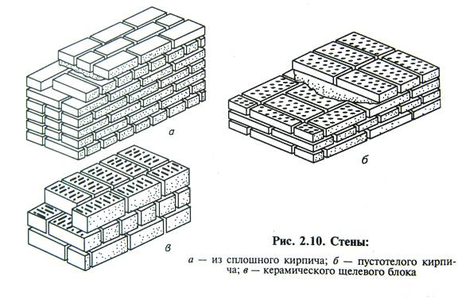
Поверхность кирпича с размером 250х120 мм называют постелью.
Соединения кирпичей между собой называют швами. Швы и кирпичи вместе образуют кладку. Для правильной работы конструкции кладки размещение в ней камней должно отвечать следующим правилам, которые называются разрезками:
- камни в стене располагают горизонтальными рядами, т.е. перпендикулярно основным действующим усилиям;
- камни в ряду отделяют швами – продольными и поперечными;
- вертикальные швы в смежных рядах не должны совпадать, такое несовпадение называют перевязкой швов.
Ширина кладки всегда кратна четной или нечетной сумме размеров боковых поверхностей кирпича. Кирпичные стены могут иметь толщину 120, 250, 380, 510, 640, 770, 900 мм. Горизонтальные швы делают толщиной 10 мм +- 1 мм.
Ряды, выходящие на фасадную поверхность кладки, называют лицевой или наружной верстой, а обращенные на внутреннюю сторону – внутренней верстой. Ряды кладки между наружной и внутренней верстой называют забуткой. РИС.
